桐梓县2018年秋季学期半期统一考试
综合理科试题卷
（本试题卷分化学和物理两部分，满分150分，考试时间150分钟）
注意事项：
1.答题时，务必将自己的姓名、准考证号填写在答题卡规定的位置上。
2.答选择题时，必须使用2B铅笔将答题卡上对应题目的答案标号涂黑。如需改动，用橡皮擦擦干净后，再选涂其它答案标号。
3.答非选择题时，必须使用0.5毫米黑色签字笔作答，将答案书写在答题卡规定的位置上。
4.所有题目必须在答题卡上作答，在试题卷上答题无效。
5.考试结束后，只交答题卡。
化 学 部 分
可能用到的相对原子质量 H-1 C-12 O-16 Ca-40
一、选择题（本大题包括10个小题，每小题2分，共20分。每小题只有一个正确答案，请在答题卡选择题栏内用2B铅笔将对应题目答案的标号涂黑。）
1.下列变化中包含化学变化的是
A. 磨杵成针 B. 冰消雪融 C. 钢铁生锈 D. 土豆切片
2.下列物质属于纯净物的是
A. 洁净的空气 B. 澄清石灰水 C. 液氮 D. 石灰石
3.下列物质的用途，主要利用物质的化学性质的是
A. 用氧气抢救生命垂危的病人 B. 用铜做导线
C. 干冰用于人工降雨 D. 用铁铸成锅
4.下列实验操作中正确的是
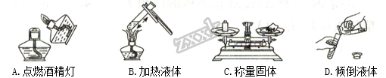
A. A B. B C. C D. D
5.有关分子、原子的说法正确的是（ ）
A. 酒香不怕巷子深说明分子间有间隔
B. 分子是保持物质性质的最小粒子
C. 原子是化学变化中的最小粒子
D. 同种原子可以结合成分子，不同种原子不能结合成分子
6.要区别下列各组物质，所选择的方法（或试剂）不正确的是
A. 氧气和氮气——带火星的木条 B. 氮气与二氧化碳——燃着的木条
C. 水和过氧化氢——二氧化锰 D. 二氧化碳与氧气——澄清的石灰水
7.下列有关实验操作或现象说法中合理的是
A. 为了节约药品，将实验剩余的药品放回原试剂瓶
B. 用尝味道的方法区分实验室中的食盐和蔗糖
C. 铁丝在氧气中燃烧，火星四射，并有黑色固体生成
D. 硫在氧气中燃烧，发出蓝紫色火焰，生成二氧化硫
8.某反应的微观示意图如下（一种小球代表一种元素的原子），下列说法错误的是
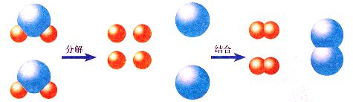
A. 分子的种类发生变化
B. 反应前后原子数目没有变化
C. 原子的种类发生了改变
D. 该反应的实质是原子的重新组合
9.下列关于催化剂的说法正确的是
A. 催化剂必定加快反应速率
B. 反应前后催化剂的质量和性质不会发生改变
C. 不加催化剂，过氧化氢就不能分解生成氧气
D. 用氯酸钾或过氧化氢溶液制取氧气时，加入二氧化锰不能使生成氧气的质量增加
10.如图所示装置可用于测定空气中氧气的含量，实验前集气并中加入少量水，并做上记号。下列说法中不正确的是
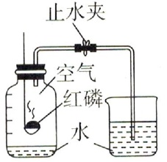
A. 实验时红磷一定要过量
B. 红磷燃烧产生大量白烟，火焰熄灭后立刻打开弹簧夹
C. 实验前一定要检查装置的气密性
D. 不能用硫或木炭代替红磷完成实验
二、非选择题（本大题包括6个小题，每空1分，共40分。请将下列各题应答内容，填写在答题卡上相应题号的空格内）。
11.请从下列物质中选择适当物质前面的序号填空
A．稀盐酸 B．液氧 C．氢气 D．明矾
E．石灰石 F．干冰 G．氮气 H．过氧化氢溶液
（1）被称为最理想的“绿色能源”的是_____；（2）用作火箭的助燃剂的是______；（3）常作净水剂是_______；）（4）用于人工降雨和制造舞台云雾的是_______。（5）可作为食品保鲜保护气的是_______。（填序号）
12.请用所学过的化学知识填空：
（1）人体中含量最多的物质_______（填化学式）；
（2）电解水(H₂O)生成了氢气(H₂)和氧气(O₂)，说明水是由______________组成的；
（3）实验室常用澄清石灰水检验二氧化碳，其原理是澄清石灰水中的氢氧化钙和二氧化碳反应生成不溶于水的白色固体碳酸钙。氢氧化钙的化学式是Ca(OH)₂，其相对分子质量为_______；
（4）1个氟原子的质量为3.156×10⁻²⁶Kg，一个碳（碳-12）原子的质量为1.993×10⁻²⁶Kg,则氟的相对原子质量为______（计算结果保留整数）；
（5）若相对原子质量为M的原子，核外有N个电子，其核内中子数为是_______。
13.写出下列反应的文字表达式：
（1）碳酸氢铵受热分解_____________。
（2）电解水生成氢气和氧气____________。
（3）加热氯酸钾和二氧化锰的混合物制取氧气__________。
（4）氧化钙和水反应生成氢氧化钙______________。
（5）露置在空气中的澄清石灰水表面形成一层白膜_________。
14.今年国庆节长假期间，小刚同学到长江三峡旅游，带回来一瓶山峡的江水，他在实验室模拟自来水厂的净水过程，最终制成自来水。其实验流程如下图所示。请回答以下问题。
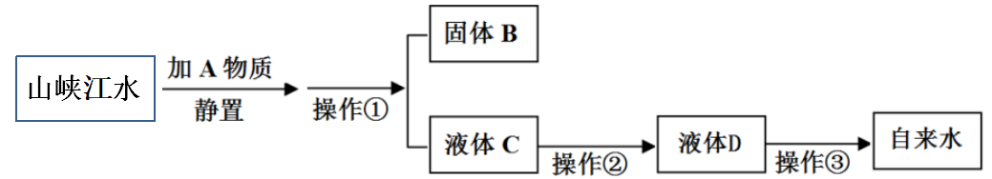
（1）操作①的名称是_________；现实验室提供了烧杯、漏斗、铁架台、滤纸和玻璃棒等用品，在该操作中，玻璃棒的作用是__________。
（2）对于饮用水而言，长期饮用硬水对人体健康不利，区分硬水和软水最简单的方法是加_____________。
（3）操作②主要是除去一些异味和色素，在实验中他应选用的物质是_____________，该过程主要是___________（填“物理”或“化学”）变化。
（4）小刚发现经过净化后的液体D是硬水，日常生活中常常用__________的方法使其软化后使用。操作③是消毒杀菌，这个过程主要是_________（填“物理”或“化学”）变化。
15.化学是一门以实验为基础的科学，化学所取得的丰硕成果，与实验的重要作用分不开。请根据下图回答问题：
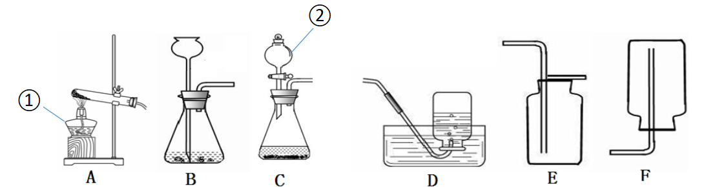
（1）写出图中数字②所代表的仪器名称：__________，
（2）若要在实验室用高锰酸钾制取并收集一瓶氧气，你应选择图中的_______(填字母序号)作为发生装置，其相应的文字表达式：________，如果要想收集到一瓶较干燥的氧气来做蜡烛在氧气中燃烧的实验，收集装置应选_____(填字母序号)。验证氧气的方法是__________。
（3）在化学分组实验课上，老师要求用过氧化氢溶液和二氧化锰来制取氧气，在选择发生装置时，小桐和小晨发生了争论。最后经讨论，他们选择了C装置，你认为他们选择C装置的理由是__________，该反应的化学式表达式为_____________。
（4）小桐选B装置用稀盐酸和石灰石制取二氧化碳，收集装置应选择______(填字母序号)，检验二氧化碳是否收集满的方法是_____________。
（5）乙炔是一种无色、无味、密度比空气略小，不溶于水的气体。工业上常用它燃烧产生的高温来切割和焊接金属，实验室用电石（固体）与水在常温下反应（反应很剧烈）制取乙炔。你认为制取乙炔应选择的发生装置是_______(填字母序号)，小明想收集到较纯净的乙炔气体，他应该选的收集装置是_______。
（6）下图所示装置是一个多用途的装置（又称万能瓶），当用于收集气体时既可以为排水法、又可以为向下排空气法和向上排空气法。现在小娟同学想用排空气法收集一瓶乙炔气体，在该装置不改变放置方式的情况下，她应将乙炔从______(选填“a”或“b”)端通入。
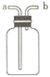
16.在一次探究活动中，小强用玻璃管向新制的澄清石灰水中不断吹气，在吹气的过程中发现石灰水先出现浑浊后又变澄清，他感到很意外。小强又将纯净的CO₂持续通入新制的澄清石灰水中，一段时间后，观察到的现象与上次相同。
（1）小强做第二次实验的目的是___________。
（2）小强从老师那里得知：CO₂能与CaCO₃和H₂O继续反应生成碳酸氢钙[Ca(HCO₃)₂]。由此小强推测出Ca(HCO₃)₂的一条物理性质是___________。
（3）小强还想了解Ca(HCO₃)₂的化学性质。查阅资料后得知碳酸氢钙[Ca(HCO₃)₂]受热易分解，生成难溶性的化合物、气体等物质。他与同学们一起对碳酸氢钙受热分解后产物的成分进行了探究。
【提出猜想】
猜想1．生成的难溶性化合物可能是碳酸钙。经实验探究结论正确。
猜想2．放出的气体可能是O₂、H₂、CO、CO₂ 、N₂中的一种或几种。
【查阅资料】所有化学反应前后元素的种类都不变。由此，同学们排除了气体为N₂
的可能性。
【实验探究】小强同学设计如下实验，探究气体的成分。
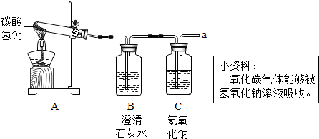
操作1．加热A装置，一段时间后，B装置中的澄清石灰水变浑浊。
操作2．在a处用燃着的木条检验，无明显现象。
【实验结论】结论1．碳酸氢钙分解产生的气体一定有__________。
结论2．碳酸氢钙受热分解的文字表达式:碳酸氢钙 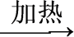 碳酸钙+二氧化碳
【表达交流】
交流1．从安全的角度考虑，操作2实验中存在的不足是____________。
交流2．小组内某同学对上述结论提出异议：
该同学的观点 | 是否同意该同学的观点并阐述理由
该实验没有对氧气进行验证 | __________
“结论2”不正确 | __________

